Documento de ingeniería / TEAMROBOCRV

Este repositorio contiene todos los materiales necesarios para crear a "Rexbot", el robot autónomo creado por el equipo "TeamRoboCRV", con el objetivo de participar en la categoría de Futuros Ingenieros en las diferentes etapas de la WRO Venezuela, en su edición 2025.



**TABLA DE CONTENIDO**

[Miembros del equipo TEAMROBOCRV]

[Introduccion]

[Diseño mecánico]

[Diseño del software]

**MIEMBROS DEL TEAMROBOCRV**

-Gianni Marcello Martucci Jerez

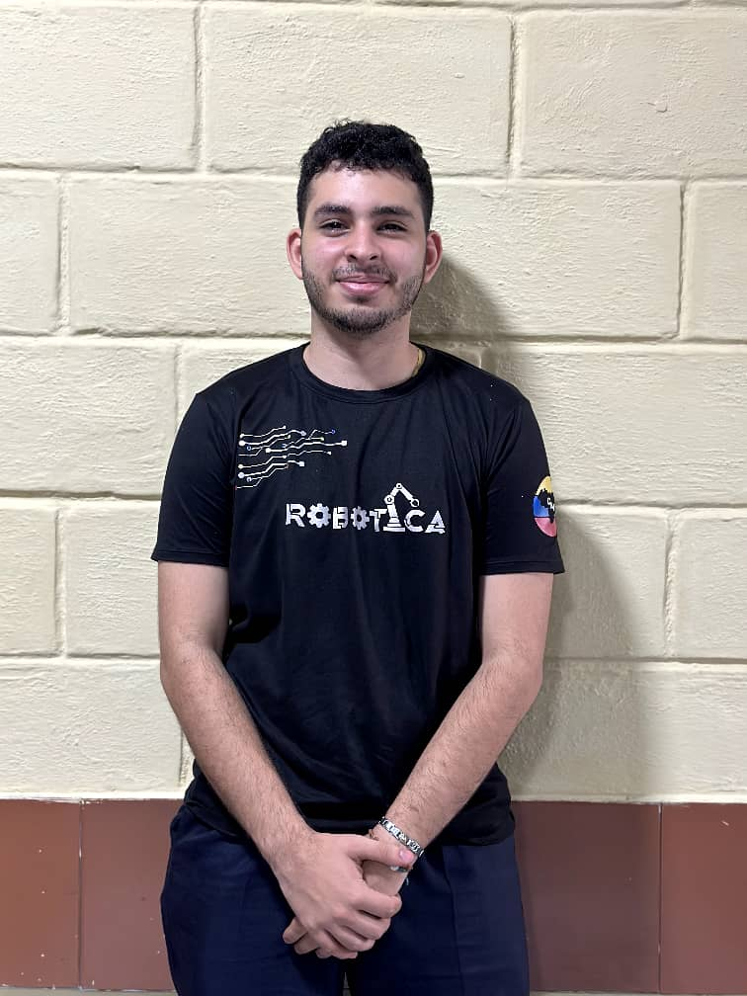

-Juan Andres Graterol Teran

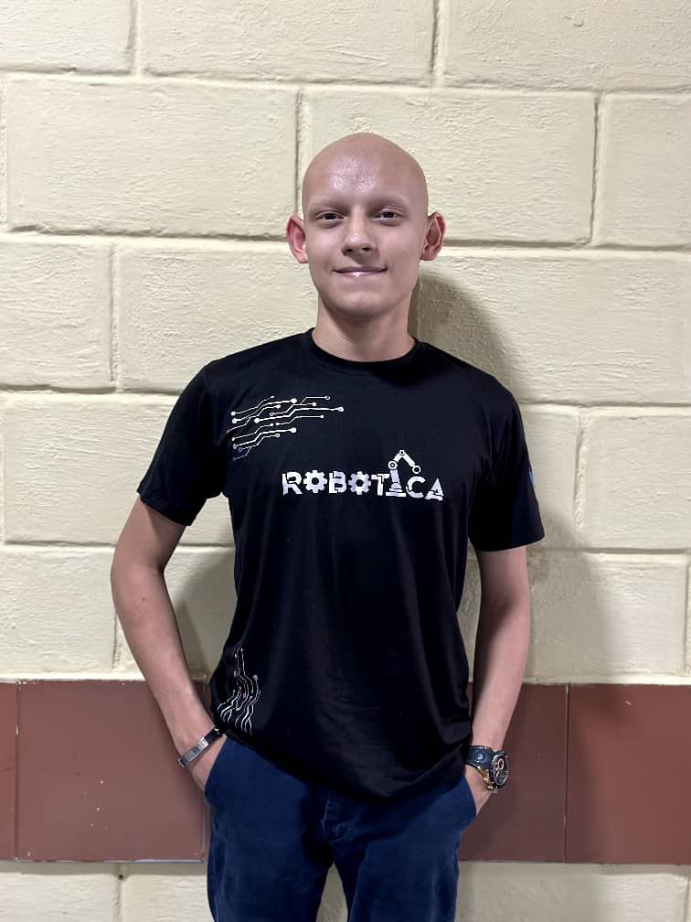

-Dennis Adrian Silva Riera

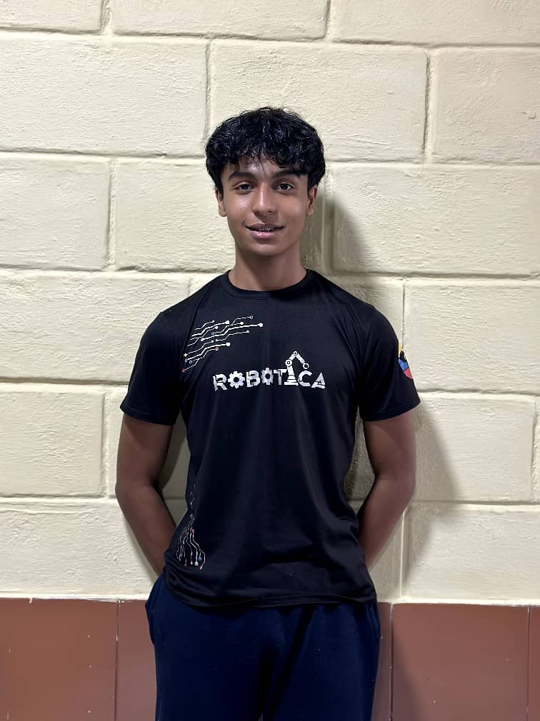

Entrenador

-Luis Eduardo Paredes



**INTRODUCCIÓN**

Nuestro proyecto consiste en la fabricación de un vehículo terrestre automatizado, que navega en un entorno señalizado por obstáculos de colores, tomando diferentes caminos en función de las características y propiedades de dichos obstáculos. Utilizamos una tecnología basada en Arduino (C++), que posee una programación compuesta por sensores ultrasónicos que envían y reciben pulsos a una distancia preestablecida en el código, los cuales al detectar la proximidad de un objeto, envían una señal a la placa Arduino, que indicará al sistema de movimiento del vehículo hacia donde dirigirse, en sentido horario o antihorario, según lo preestablecido. Por otro lado, también cuenta con un sensor de visión o cámara HuskyLens (Gravity) para detectar los obstáculos de colores, y evadirlos cuando sea necesario. Dependiendo del color, se desplazará por la derecha o la izquierda del obstáculo, según lo requerido.

El código fue creado en un equipo portátil bajo sistema operativo Windows 10 y/o GNU-Linux 5.15.0. El software utilizado es Arduino IDE versión 2.3.6, cargado a una placa Arduino Mega, a través de un cable de transmisión de datos. Esta placa está abastecida por 2 baterías de litio 18650 de 3.7 voltios.

**IDEAS Y PRINCIPIOS**

En este segundo año compitiendo en la categoría (Futuros ingenieros) hemos visualizado varios aspectos a seguir, para lograr un mayor desempeño y mayor fiabilidad a la hora de ejecutar dichas pruebas. Aquí te mostramos los principios fundamentales que a nosotros nos funcionaron para llegar al punto en el que estamos:

-**La fiabilidad es la base del éxito.**

**- Un gran código no puede sostener un mal diseño mecánico.**

**- Pequeño y preciso.**

**-Mantener la calma.**

**IDEAS**

**.** En la ronda abierta optamos por ir lo mas pegado al limite exterior siendo así mas eficaz tanto con el centro fijo o el centro ajustable.

.Programamos diferentes tonos de los colores preestablecidos con diferentes ángulos de visión e iluminación.

.Cuidar la simetría e alineación entre ejes trasero y delantero.

.Se puede minimizar la interferencia de la luz del entorno durante la identificación de color mediante el uso de una fuente de luz regulada." Siempre y cuando el ángulo de incidencia de la luz se alinee con el ángulo de visión de la cámara, y claro que no debe ser perpendicular a la superficie del objeto, dado que el reflejo podría abarrotar el sensor de visión o cámara HuskyLens (Gravity) de la misma.

.Utilizar piezas prefabricadas de Lego para una mayor fiabilidad.

.Para reducir el tamaño de REXbot2.0 implementamos un segundo y tercer piso, condensando un centro de masa bajo.

**Conclusión.**

Con estas ideas que tuvimos durante el desarrollo de nuestro proyecto logramos avanzar de manera eficiente y concisa durante los retos.

**DOCUMENTACIÓN DEL HARDWARE Y GUÍA DE CONFIGURACIÓN**

REXBOT2.0 Es un robot autónomo que está construido de forma original usando diversos equipos de muchas fuentes para poder realizar un robot con un diseño completamente propio en Hardware y Software.Esta compuesto por diversos sensores, motores y una unidad de procesamiento: Una placa de Arduino MEGA 2560. El chasis del vehículo esta elaborado en una impresora 3D y tiene un sistema de dirección (Steer-by-Wire) que trabaja a través de un servomotor (servomotor DS3235) que consta de tres pines, positivo, negativo y datos que va a la placa Arduino Mega al pin 3, para controlar sus giros mediante grados siendo así el mas confiable y preciso para dar sus giros. que consiste en estar directo al servomotor y que el giro de las ruedas sea individual por que están conectados a un tuvo transversal. Este robot debe su movilidad a su motor DC utilizando una caja de engranajes para mayor eficiencia, conectado a dos ruedas traseras para la tracción, unidas a través de un solo eje. Utilizando tanto piezas impresas en 3D (CAD), como piez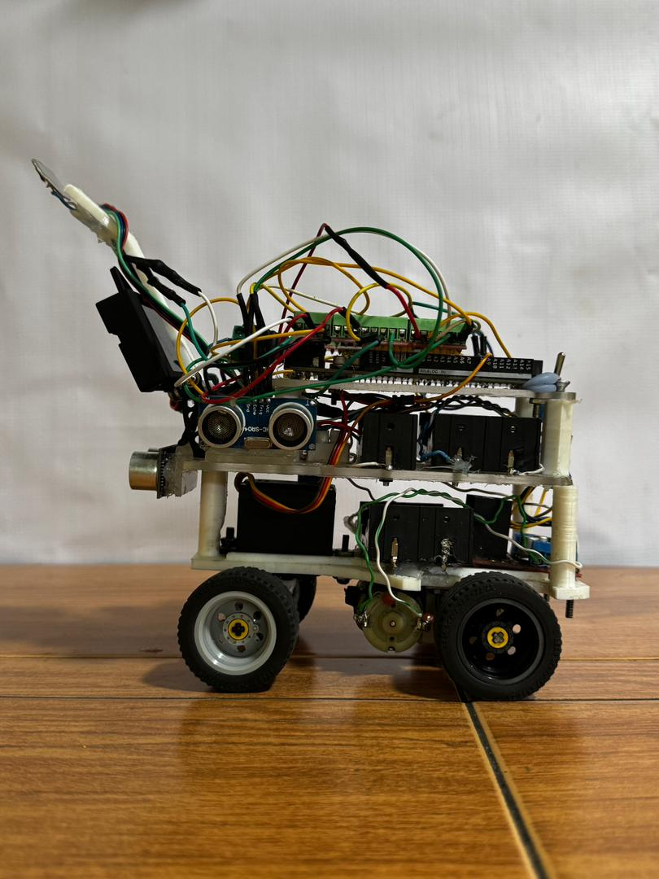as de Lego gracias a su fiabilidad en ejecución. Creamos numerosos componentes que necesitábamos a medida impresos en 3D como: (Bases del primero, segundo y tercer piso, Soportes de los sensores, Soporte del motor, tuvo transversal. Etc)

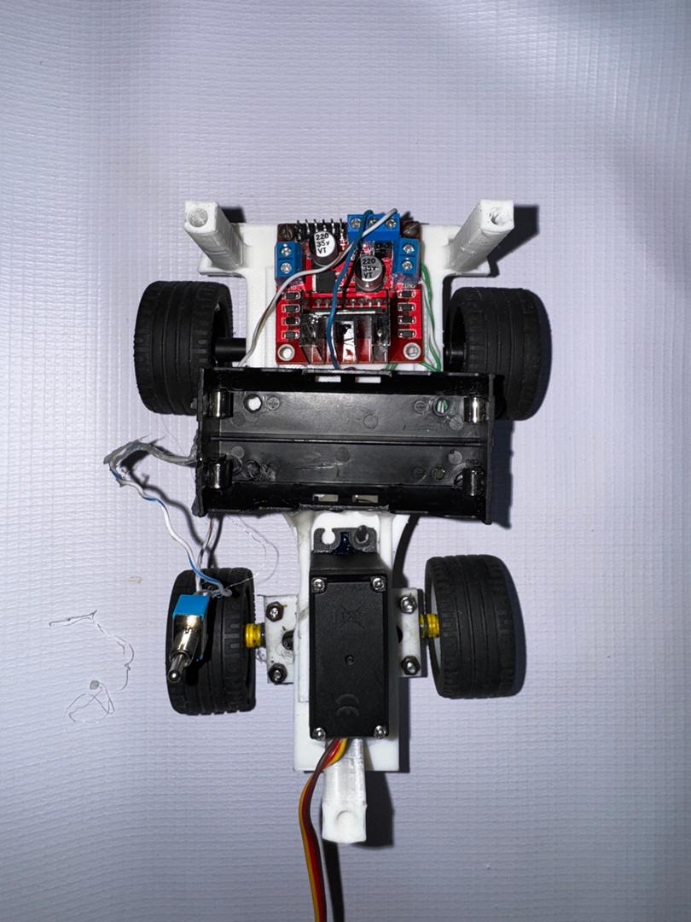**COMPONENTES ELÉCTRICOS**

Arduino Mega 2560: Es una placa microcontroladora basada en el ATmega2560. Tiene 54 pines de entrada/salida digital y 16 entradas analógicas, un oscilador de cristal de 16 MHz, una conexión USB, una toma de alimentación, una cabecera ICSP y un botón reset. El arduino es la placa que contiene el código para el funcionamiento, encargándose de analizar toda la información obtenida por los sensores para así lograr cumplir con el reto.

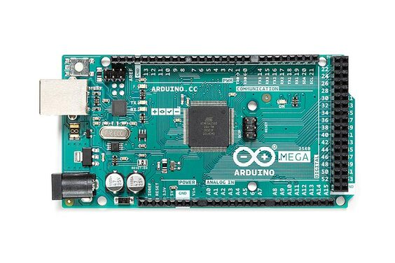

Puente-H L298: Es un tipo de controlador que permite cambiar la polaridad de un motor de corriente continua, hacia delante y hacia atrás, además de ser la fuente de energía de diversos sensores. El modelo de puente H utilizado es el L298N, que nos permite cambiar la velocidad de los motores en función de la tensión enviada por el Arduino.

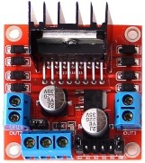

Sensor de ultrasonido: Es un sensor que utiliza sonidos ultrasónicos para detectar el tiempo de rebote del sonido de un lado a otro. Utilizando el Arduino Mega 2560 se determina la distancia en base al tiempo que tarda la onda en volver, teniendo así este sensor la función de determinar cuando hay una pared cerca para así realizar el giro correspondiente. El modelo utilizado de este sensor es el HC-sr04.

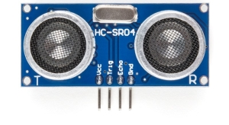

Cámara HuskyLens (Gravity): Es un sensor visual integrado con IA, esta utiliza el chip de AI Kendryte K210, que ofrece un rendimiento excepcional, permitiendo el reconocimiento rápido y preciso de múltiples objetos y rostros. Siendo utilizada para optimizar la detección de objetos y su color (Semáforos).

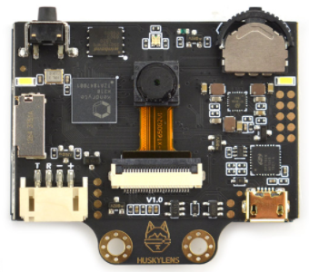

Servo motor (MG996R): Es un motor eléctrico con sensor de retroalimentación de posición integrado, que permite realizar movimientos angulares perfectos, utilizando una señal que va de 0V a 5V, donde cada valor que pueda tener el voltaje representa un ángulo exacto.



Motor DC: Este es una máquina que convierte energía eléctrica  en energía mecánica, provocando un movimiento rotatorio, gracias a la acción de un campo mecánico.

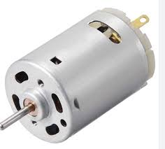

**DIAGRAMA DE CABLEADO**

**Movilidad**

tiene un sistema de dirección (Steer-by-Wire) que cada rueda puede moverse con cierto grado de independencia, aunque están montadas en un eje común (lo cual sugiere una posible adaptación diferencial o simplemente flexibilidad del tubo). Ya que la rueda interior gira ligeramente más que la otra, de modo que el robot se mantiene en el mismo arco sin deslizamiento. (Derrape).

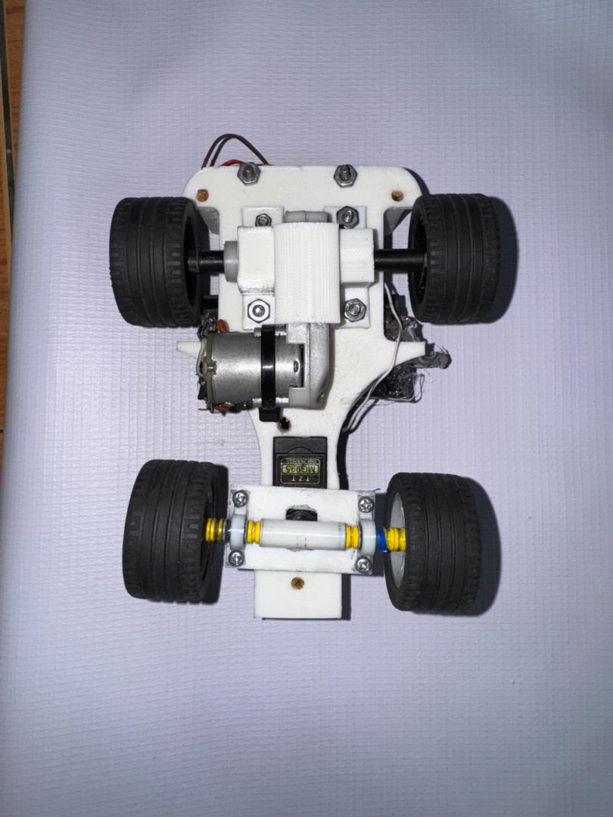

###### **DISEÑO DE PIEZAS EN 3D**

###### **Gestión de energía:**

****Conexión eléctrica del sistema de tracción trasera:**** constituido por dos pilas de 3.7 voltios conectadas en serie para dar 7.4 V, conectadas a su vez al elevador de voltaje (****XL6009****) para dar 10 V sostenidos al driver ****L298****, en su entrada de 12 voltios, para proporcionar mayor eficiencia al motor DC. Este va conectado de sus pines n1 y n2 a la placa ****Arduino Mega**** en sus pines 8 y 7, para cambiar polaridad de energía que defina el giro de las ruedas, si avanza o retrocede. Del ****L298**** van conectados a las salidas del motor DC de 5V.

La placa microcontroladora está alimentada mediante dos baterías ****18650**** 3.7 V en serie conectadas al puerto de 12 voltios corriente directa.

###### **Sistema de Sensores:**

El carro cuenta con dos sensores ultrasónicos (****HCSR04****) que consta de 4 pines, positivo, negativo, trigger y echo, que van conectados a la placa ****Arduino Mega**** para dar la función de detección de paredes. Este funciona a través de ondas ultrasónicas que son emitidas y recibidas por el mismo, detectando la proximidad de un objeto, enviando una señal lógica a la placa para ejecutar una acción. Además utiliza un sensor de visión o cámara, ****HuskyLens (Gravity)**** para detectar los obstáculos de colores, que consta de cuatro pines positivo, negativo, Tx (transmisión de datos) y Rx (recepción de datos) que van conectados a la placa ****Arduino Mega**** a los pines 10 y 12(Rx y Tx).